Tweede Kamer der Staten-Generaal  kst-29893-153  's-Gravenhage 2013 | 2
Vergaderjaar 2012-2013

29 893 Veiligheid van het railvervoer

Nr. 153 BRIEF VAN DE MINISTER VAN VEILIGHEID EN JUSTITIE
Aan de Voorzitter van de Tweede Kamer der Staten-Generaal
Den Haag, 18 juli 2013
Sinds de ondertekening op 30 juni 2011 van het convenant Actie Koperslag hebben de convenantspartijen eendrachtig gewerkt aan de uitvoering van de tien overeengekomen maatregelen. Over deze maatregelen is uw Kamer bij brief van 30 juni 2011 geïnformeerd.1 Het convenant beoogde het toenemende probleem van koperdiefstallen gezamenlijk te bestrijden. Twee jaar na de start constateer ik met genoegen dat door de samenwerking tussen ProRail, TenneT, Netbeheer Nederland2 , de politie, het Openbaar Ministerie, metaalverwerkingsbranche MRF, de Belastingdienst en de ministeries van Infrastructuur en Milieu en Veiligheid en Justitie goede resultaten zijn geboekt. Eerder informeerde ik uw Kamer bij brief van 3 oktober 2012 over de voortgang van Actie Koperslag.3 In de onderhavige brief informeer ik u over de bereikte resultaten tot nu toe. In de bijlage bij deze brief is per convenantmaatregel de gedetailleerde voortgang in de uitvoering opgenomen4 .

Kern van de aanpak
Actie Koperslag richt zich primair op sectoren waar koperdiefstal tot gevaarlijke situaties kan leiden, zoals op het spoor en het hoogspanningsnet. Op het spoor kan koperdiefstal leiden tot vertragingen of botsingen en tot elektrocutiegevaar voor werkers op de baan. Door diefstal op het hoogspanningsnet kunnen regio’s zonder stroom komen te zitten en ontstaat er risico op elektrocutie bij burgers en medewerkers van de energienetbeheerders.
Kern van de aanpak vormt het vergroten van de pakkans van koperdieven en hun adequate berechting. Daarbij gaat het deels om preventieve maatregelen, zoals de beveiliging van koper met synthetisch DNA (SDNA), en deels om repressieve maatregelen, zoals het vergroten van de heterdaadkracht door gerichte inzet op risicolocaties, het optimaliseren van de informatiepositie door het aangifteproces te verbeteren en de bestrijding van heling door de invoering van de legitimatieplicht bij de contante inkoop van koper(legeringen). Bovendien wordt tijdens de strafrechtelijke vervolging meer rekening gehouden met de gevaarzetting die koperdiefstal kan veroorzaken.

Doelstelling
Doelstelling van Actie Koperslag is het aantal geregistreerde koperdiefstallen met gevaarzetting bij ProRail en TenneT met 50% te verlagen in de periode 2012–2013 en de pakkans van koperdieven met een kwart te verhogen in dezelfde periode ten opzichte van 2011. In dat jaar bedroeg het aantal (pogingen tot) koperdiefstallen bij TenneT 69 en bij ProRail 516. In 2011 zijn 23 verdachten van koperdiefstal op en rond het spoor aangehouden, zodat de pakkans dat jaar bijna 4,5% bedroeg. Voor diefstallen bij TenneT zijn over 2011 geen gegevens over de pakkans bekend, omdat deze niet separaat door de politie zijn bijgehouden. Na de aansluiting van TenneT bij de Actie Koperslag is hiervoor een aparte voorziening getroffen.

Resultaten
Op het spoor is het aantal koperdiefstallen met gevaarzetting zowel in 2012 als in de eerste helft van 2013 fors afgenomen. Per maand is het gemiddelde aantal koperdiefstallen met gevaarzetting op het spoor gedaald van 43 in 2011 naar 24 in 2012 en 8 in de eerste helft van 2013. Ten opzichte van 2011 gaat het in 2013 om een daling van het maandgemiddelde van 81%. Bij het elektriciteitsnet is het aantal koperdiefstallen in 2012 met een maandgemiddelde van 6,8 licht gestegen ten opzichte van 2011 (gemiddeld 5,8 koperdiefstallen met gevaarzetting per maand). Deze stijging wordt mede veroorzaakt door een meer accurate registratie van koperdiefstallen in 2012 ten opzichte van 2011. In de eerste helft van 2013 is het gemiddelde van 6,2 per maand licht gedaald ten opzichte van 2012.
Tabel 1. Aangiftes en aanhoudingen koperdiefstal ProRail en TenneT, 2011-juni 2013
Koperdiefstal met gevaarzetting | Totaal  2011 | Maand-  gemiddelde  2011 | Totaal 2012 | Maand-gemiddelde  2012 | 1e helft 2013 | Maand-gemiddelde 2013 | % wijziging tov 2011
Spoor (ProRail) aantal keer | 516* | 43 | 288 | 24 | 48 | 8 | – 81%
Elektriciteitsnet (TenneT) aantal keer | 69** | 5,8 | 82 | 6,8 | 37 | 6,2 | +7%
Aangehouden verdachten spoor/  elektriciteitsnet | 23*** |  | 33 |  | 5
Pakkans:  Aangehouden verdachten/aantal diefstallen | 4,5%*** |  | 8,9% |  | 5,9%
Bron: ProRail/TenneT/Nationale Politie, Landelijke Eenheid
* de cijfers uit 2011 zijn afkomstig van ProRail, waarbij geen onderscheid is gemaakt in koperdiefstallen met en zonder gevaarzetting
** de cijfers over 2011 zijn afkomstig van TenneT
*** in 2011 ging het om aangehouden verdachten van koperdiefstallen op het spoor
In 2012 zijn 33 verdachten van koperdiefstal met gevaarzetting bij het spoor en het elektriciteitsnet aangehouden. De pakkans nam daarmee toe van 4,5% naar 8,9%. In het eerste halfjaar van 2013 daalde de pakkans met in totaal 5 aangehouden verdachten van koperdiefstal met gevaarzetting evenwel naar 5,9%.
Koperdiefstal leidt op het spoor niet alleen tot gevaarzetting, maar veroorzaakt ook maatschappelijke schade doordat de treinenloop aanzienlijk verstoord kan worden. Een goede aanpak van koperdiefstal sorteert ook op dit punt dus positieve effecten. Volgens opgave van ProRail daalde het aantal vertragingsminuten op het spoor van 17.818 in 2011 naar 14.814 in 2012. In het eerste kwartaal van 2013 ging het om 1.311 minuten.
Grafiek 1. Aangiftes en aanhoudingen koperdiefstal ProRail en TenneT, 2011-juni 2013
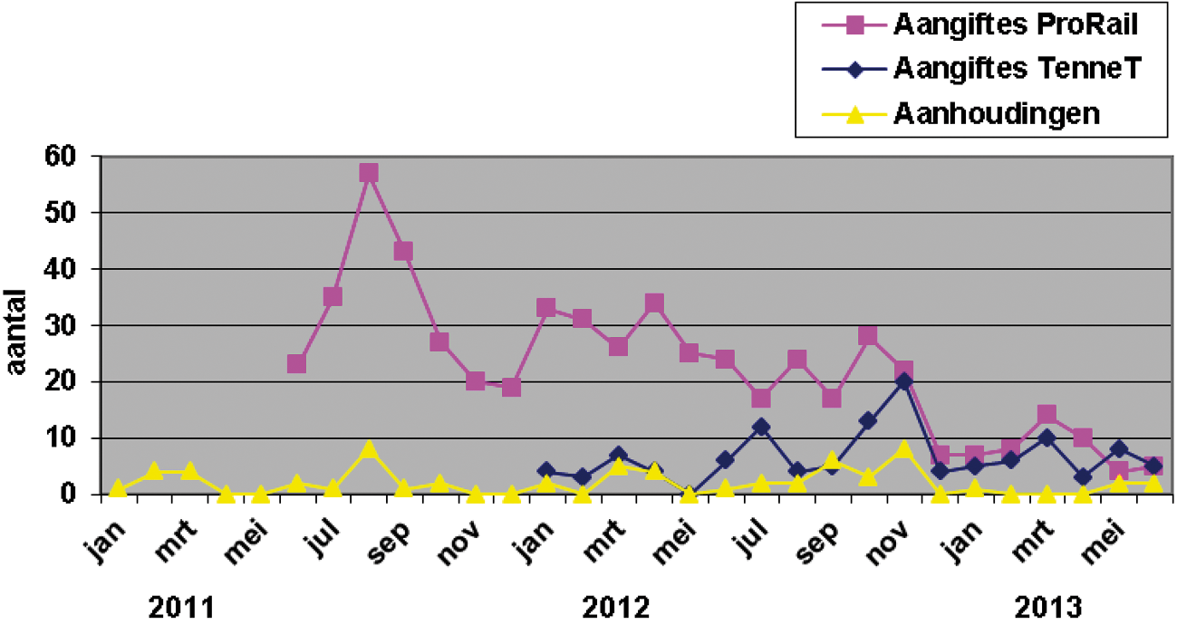
Bron: ProRail/Nationale Politie, Landelijke Eenheid

Conclusie
Op basis van de resultaten die sinds 30 juni 2011 geboekt zijn, concludeer ik dat vooral op het spoor veel winst is geboekt in de aanpak van koperdiefstal. In deze sector was de omvang van de problematiek ook het grootst. Aangezien TenneT pas in een later stadium aangesloten is bij het convenant, is de verwachting dat een positief effect van de getroffen maatregelen in 2013 goed zichtbaar wordt. Koperdiefstal blijft een belangrijk maatschappelijk probleem. De komende periode zullen de convenantspartijen doorgaan met de uitvoering van de maatregelen om het aantal koperdiefstallen met gevaarzetting verder terug te dringen. De samenwerking in Actie Koperslag vormt hiervoor een goede basis. Verder zal het laatste halfjaar van de looptijd van Actie Koperslag vooral in het teken staan van de afronding van nog lopende activiteiten en de borging van de aanpak. De eindrapportage van Actie Koperslag kan uw Kamer in het eerste kwartaal van 2014 tegemoet zien.
De Minister van Veiligheid en Justitie,
I.W. Opstelten

1 Kamerstuk 29 893, nr. 123.
2 De regionale netbeheerders zijn sinds november 2012 aangesloten bij Actie Koperslag.
3 Kamerstuk 29 893, nr. 136.
4 Ter inzage gelegd bij het Centraal Informatiepunt Tweede Kamer

